«ДО ЗНАКА ГТО – ЛИШЬ ШАГ»
Цель мероприятия: Консолидированная информационно просветительская и пропагандистская работа, вооружение учащихся необходимыми знаниями в области комплекса ГТО.
Дата проведения: 14.05.2015
Место проведения: спортивная площадка
Организация: мероприятие проведено по расписанию уроков физической культуры и ОБЖ, учителем физической культуры – Садановой О.А., учителем ОБЖ – Быбик А.А.
ОТЧЕТ
О ПРОВЕДЕНИИ ЕДИНОГО ДНЯ ГТО
ОТ МБОУ ООШ №14
город Горячий Ключ, станица Имеретинская
1.Организация и проведение единого дня ГТО:
Единый день ГТО в МБОУ ООШ №14 был проведен 14.05.2015 года во время уроков физической культуры и ОБЖ по расписанию.
2.Форма проведения мероприятия:
тестовые выполнения нормативов комплекса, позволяющие определить уровень развития физических качеств:
ПОЛ: юноши
ВИДЫ ИСПЫТАНИЙ
Бег на короткую дистанцию, 100 м
(м., сек.)
Подтягивание
в висе
(кол-во раз)
Сгибание, разгибание рук в упоре лежа
(кол-во раз)
Прыжки в длину с места (см)
Стрельба из пневматического оружия

ПОЛ: девушки
ВИДЫ ИСПЫТАНИЙ
Бег на короткую дистанцию, 100 м
(м., сек.)
Сгибание, разгибание рук в упоре лежа
(кол-во раз)
Прыжки в длину с места (см)
Стрельба из пневматического оружия
3. Таблица участников мероприятия:
№
п/п
КЛАСС
ВСЕГО УЧАЩИХСЯ
ПРИНЯЛО УЧАСТИЕ
УЧИТЕЛЬ ФИЗИЧЕСКОЙ КУЛЬТУРЫ и ОБЖ
1
5К
11
10
Саданова О.А., Быбик А.А.
2
6К
8
7
Саданова О.А., Быбик А.А

3
7К
30
23
Саданова О.А., Быбик А.А.
4
8К
10
7
Саданова О.А., Быбик А.А
5
9К
11
10
ИТОГО:

145

57

1 учитель физкультуры, 1 учитель ОБЖ

Составитель отчета:
учителей ФК
Саданова О.А.
ФОТООТЧЕТ
ПРОВЕДЕНИЯ ЕДИНОГО ДНЯ ГТО
ВИД ИСПЫТАНИЯ - ПРЫЖКИ В ДЛИНУ С МЕСТА
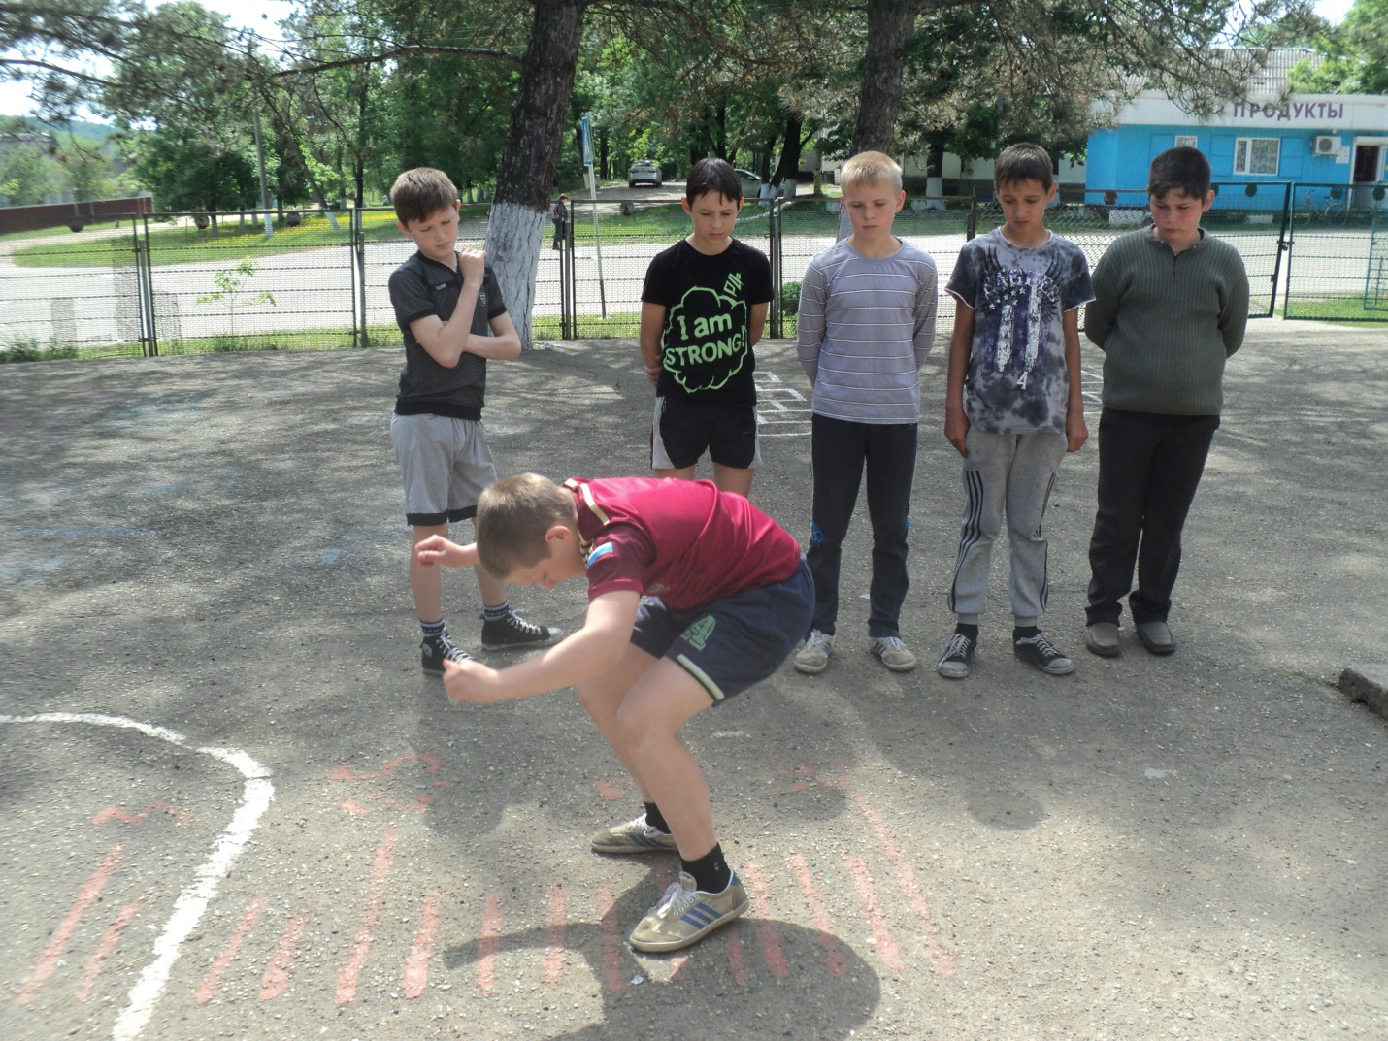
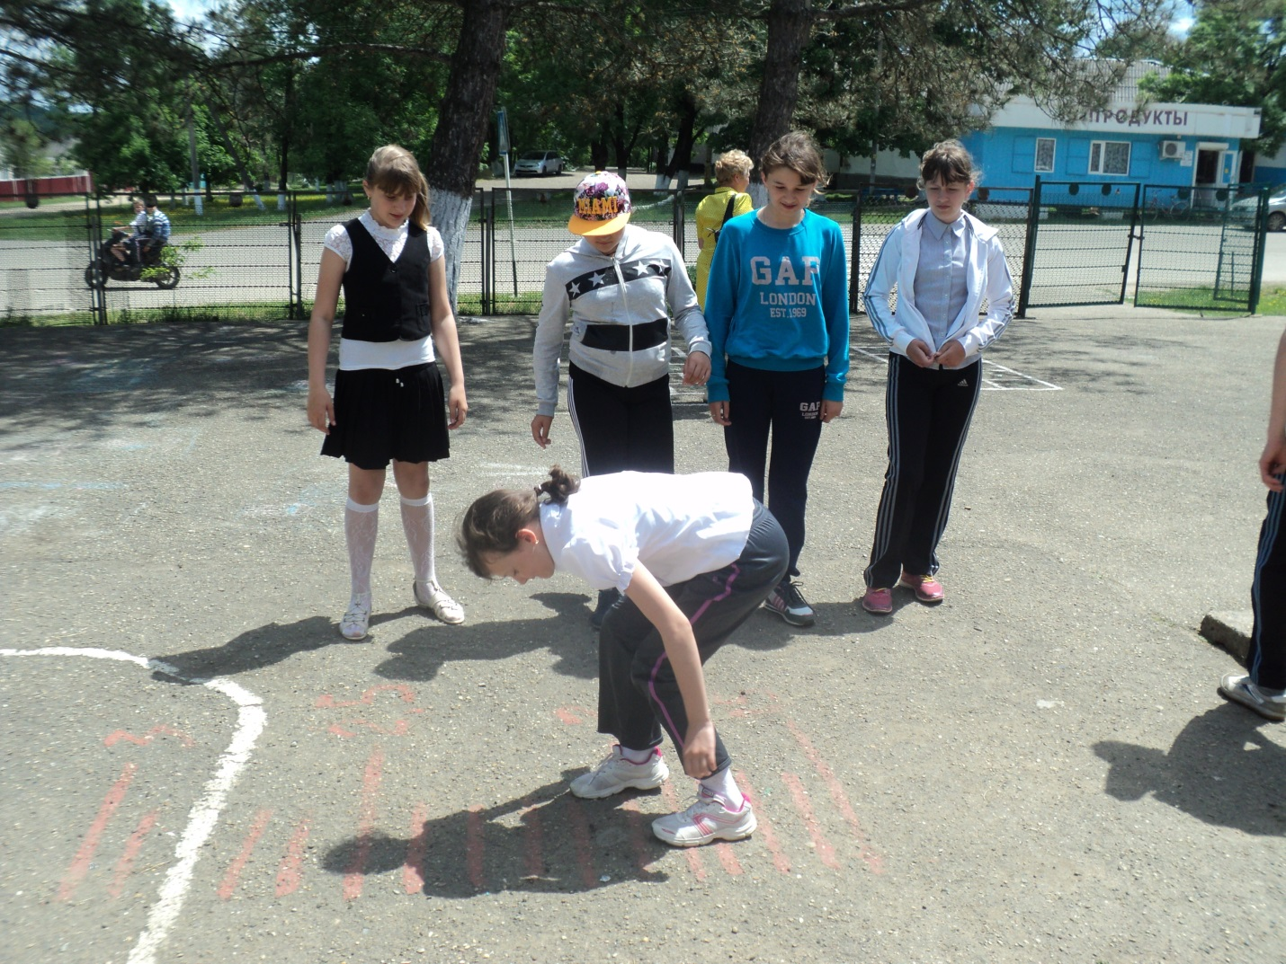
ВИД ИСПЫТАНИЯ – Бег на короткую дистанцию, 100 м
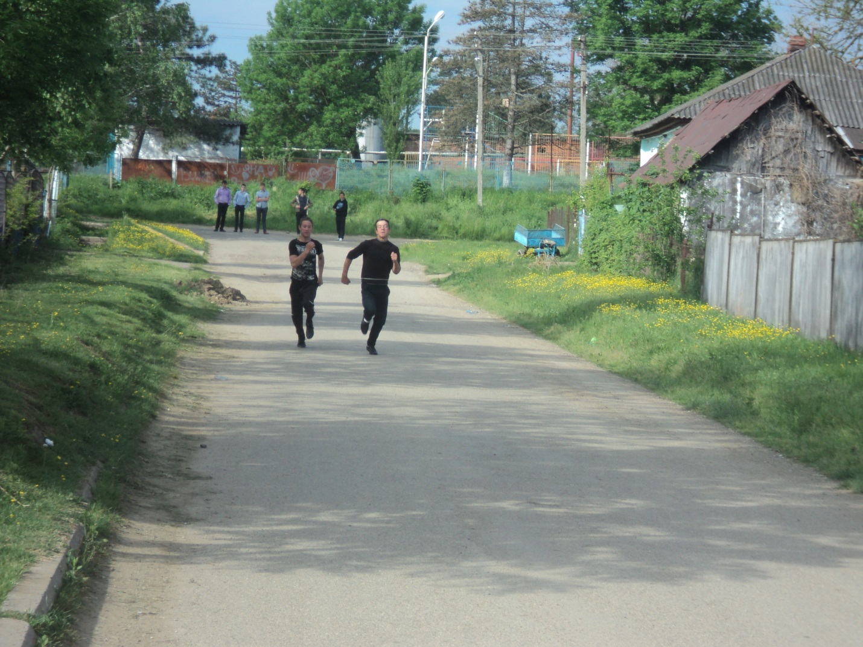

СГИБАНИЕ, РАЗГИБАНИЕ РУК В УПОРЕ ЛЕЖА
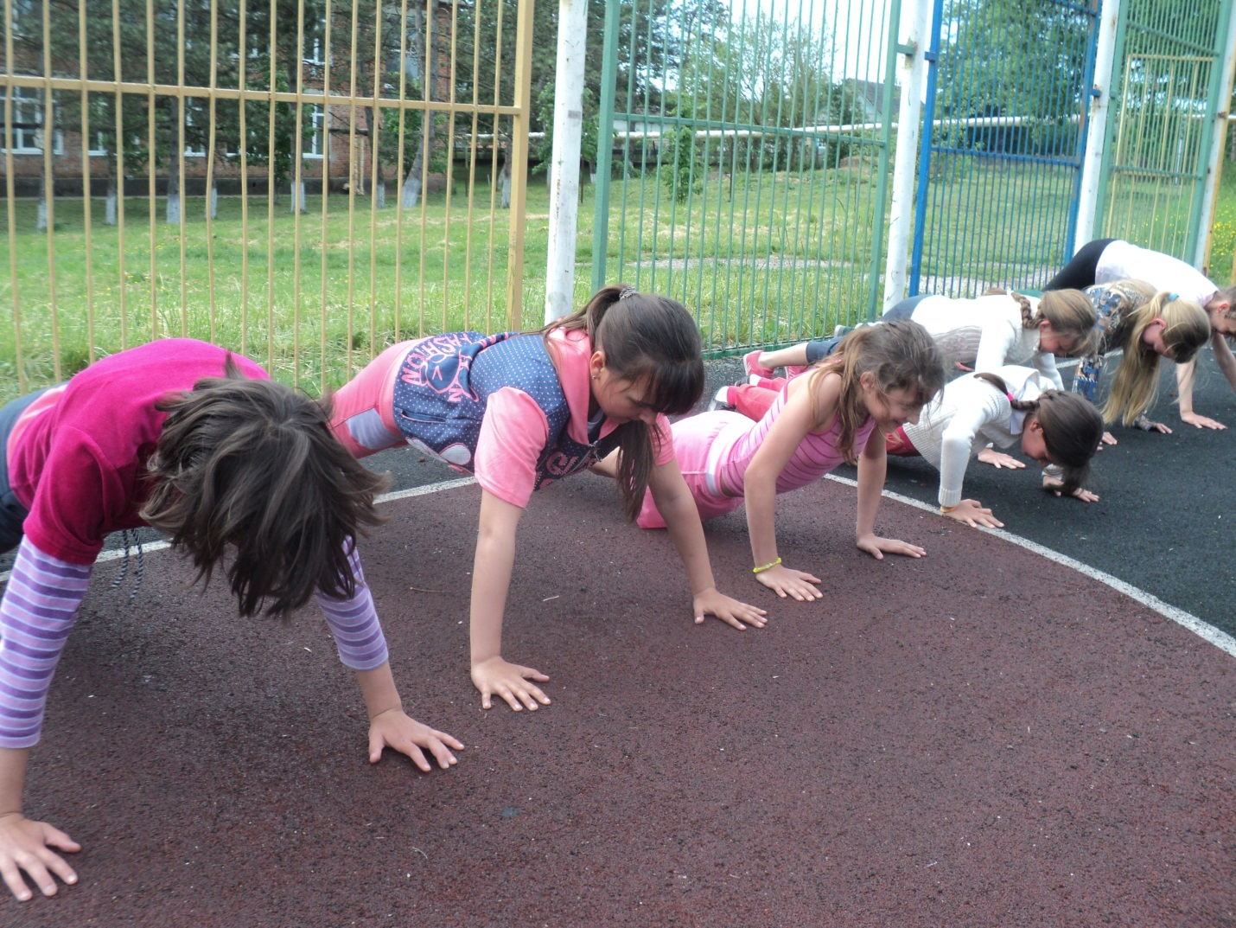
стрельба из пневматического оружия
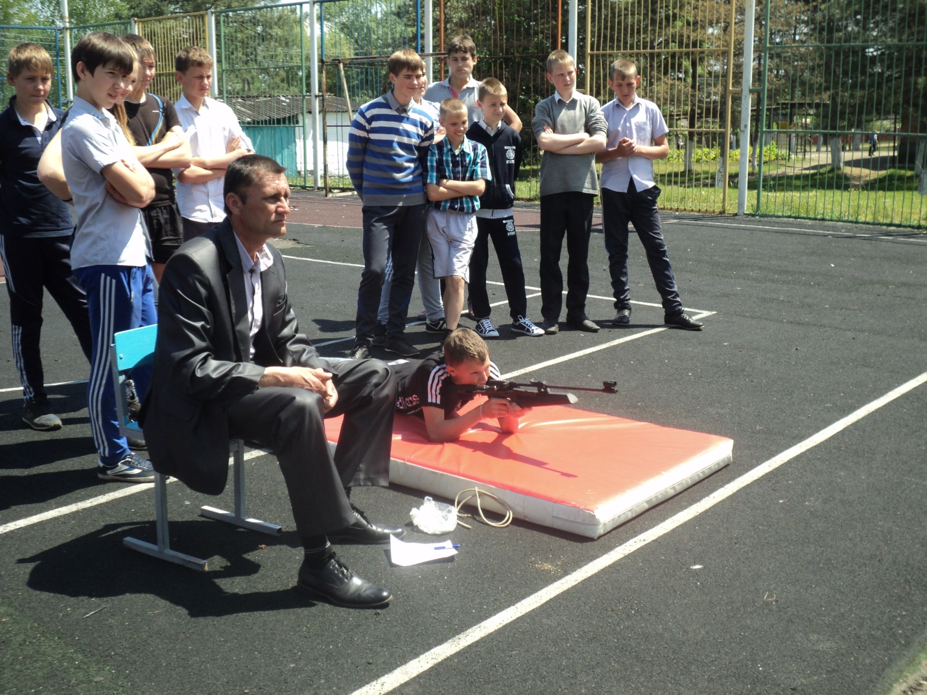

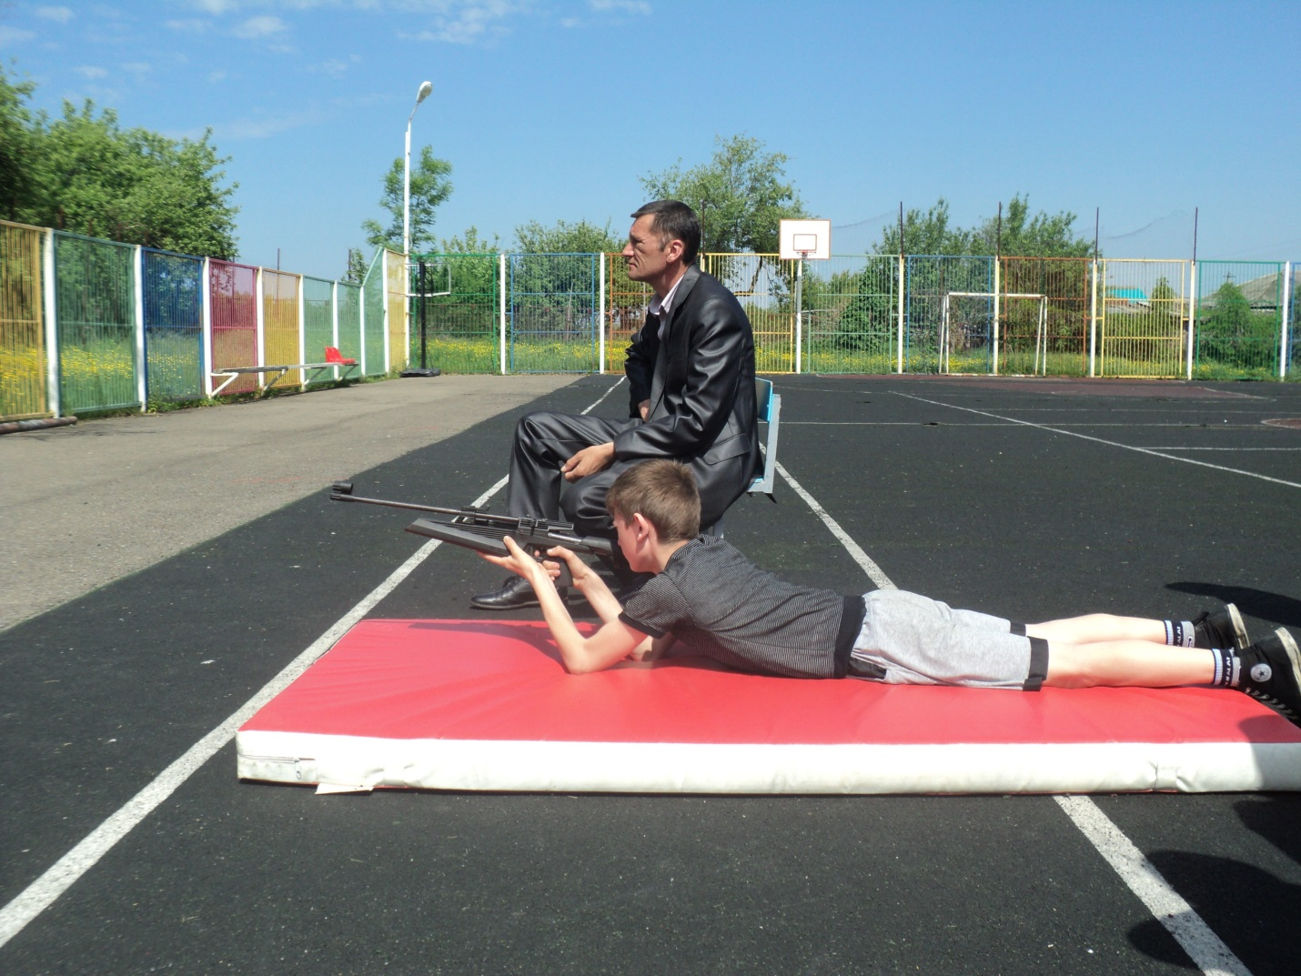

«А ВАМ СЛАБО - СТАТЬ БЛИЖЕ
К ЗНАКУ ГТО?»
ГТО – ДРУГ ЗДОРОВЬЯ!

